Matematika 1. 6.
- Hra: Bingo – do čtverečkovaného sešitu nebo do této tabulky si žáci zapíší čísla 0 – 30, zapisují na různá místa, nejlépe od nejmenšího po největší, které si vyberou.
Učitel vymýšlí příklady na sčítání, odčítání, násobení a dělení a výsledky si vždy škrtne v číselné řadě. Žáci si výsledky zabarvují ve svém herním plánu. Kdo má zabarvený celý řádek, sloupec nebo úhlopříčku, zakřičí BINGO!
1 2 3 4 5 6 7 8 9 10 11 12 13 14 15 16 17 18 19 20 21 22 23 24 25 26 27 28 29 30

- Učebnice:
150 / 8
1 hodina 252 : 3 = _______________
½ hodiny____________ : 2 =_________________
4 hodiny ________ . 4 = ____________________
4 a ½ hodiny = _________________________

150 / 9
X + 3 800 – 1 600 – 800 + 2 500 + 900 – 3 200 = 14 500
Musíme počítat odzadu a obrátit početní operace.
14 500 + 3 200 – 900 - 2 500 + 800 + 1 600 – 3 800 = ____________________

150 / 10
Pokud je v příkladu závorka, počítám nejprve závorku,
Pokud tam závorka není, má přednost násobení a dělení před sčítáním a odčítáním.

150 / 11
5 600 : 8 = ________
1.rodina_______________ . 3 =________________
2. rodina _______________ . 5 = ________________

151 / 12
850 : 5 = ______________
540 : 3 = ___________

151 / 13, 14 - písemně
151 / 15
12 . x + 3 . 11 500 = 426 900
Počítám zase odzadu a s obrácenými početním operacemi.
426 900 – 3 . 11 500 = _______________: 12 = _______________
151 / 16
- 6 . (8 + 6 ) = ____________stran
- 364 : 14 = ____________ h

151 / 17 – číst
Ivan vedl Xénii lesní cestou do města.
151 / 18 – psát

- Logické myšlení - lámejte si hlavičky
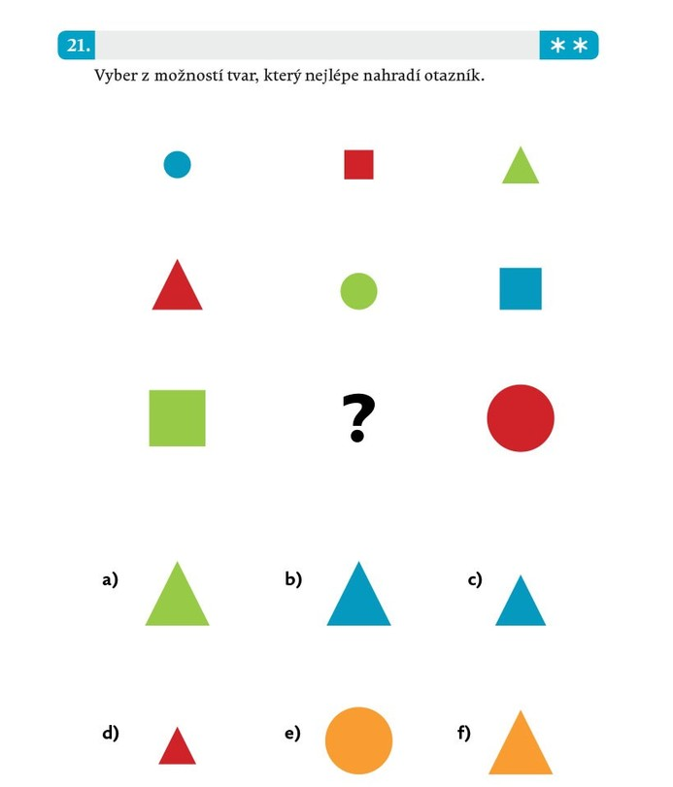
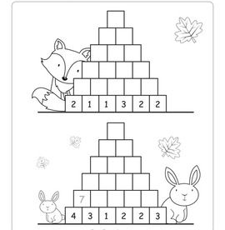
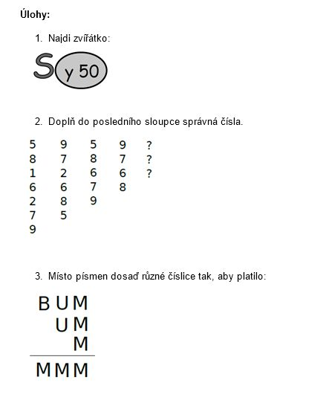
Nápověda: která tří čísla po sečtení mají stejné jednotky? 0 + 0 + 0 = 0 , ale to nejde, nemůže mi vyjít číslo 000.
5 + 5 + 5 = 15, pak by výsledek byl 555, u desítek ale musím počítat s tím, že si jedničku pamatuji.A budu si ji pamatovat i u stovek.

